平成27年度 一般廃棄物処理の概況

一般廃棄物実態調査（平成27年度実績）の集計結果に基づく、平成27年度における県内の一般廃棄物の処理状況は次のとおりです。

１ 一般廃棄物の総排出量
平成27年度における一般廃棄物の総排出量は438千ｔで、県民1人1日当たりごみ排出量（排出原単位）は843ｇとなっています。なお、平成24年度から総人口に外国人人口を含んでいるため、外国人人口を除くと857ｇになります。ごみ総排出量は平成26年度に比べ約3千t減少しています。

図表１ ごみ総排出量と1人1日当たりごみ排出量の推移
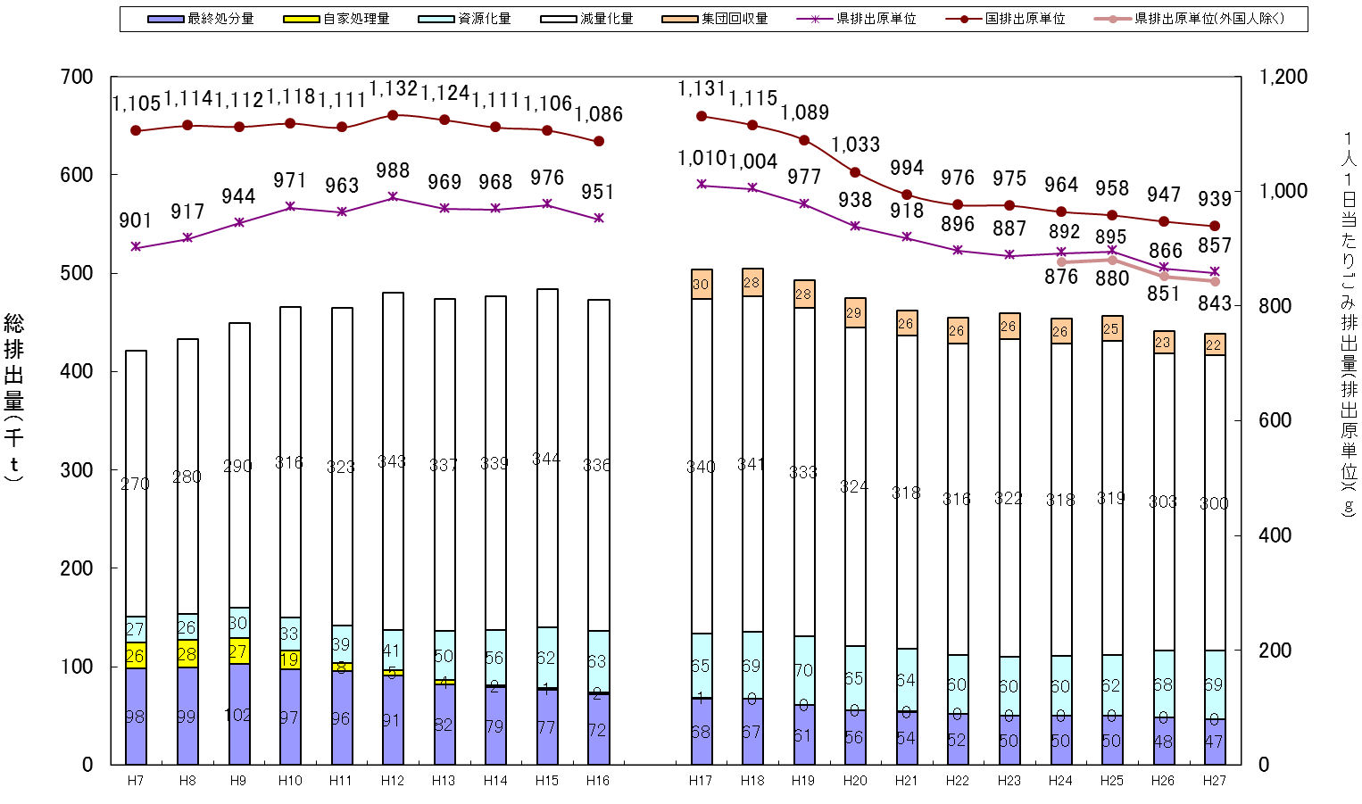
422
433
450
466
465
480
474
476
483
472
503
505
493
475
465
455
454
454
457
441
438
※国において公表しているごみの総排出量の定義は、平成17年度実績より 収集ごみ量＋直接搬入量＋自家処理量（旧定義）から 収集ごみ量＋直接搬入量＋集団回収量（新定義）に変更となりました。
※「一般廃棄物」とは家庭や事業所から出たごみのことで、市町等が処理しています。一方、工場などでの事業活動に伴って発生する廃油、汚泥などの「産業廃棄物」は、事業者の責任で処理されています。
※前年度からの保管残量等があるため、排出量と処理量は一致しない場合があります。
※平成24年７月９日に「住民基本台帳法の一部を改正する法律」が施行され、外国人住民も住民基本台帳法の適用対象となり、平成24年度から総人口（住民基本台帳人口）に外国人人口を含むこととされています。上記の図表では、過去からの推移をわかりやすく示すため、外国人人口を含まない旧定義の数値の推移も示しています。
２ 一般廃棄物の処理・資源化量
平成27年度の一般廃棄物の処理状況をみると、焼却、破砕等により中間処理されたものは約384千ｔで、再生業者等へ直接搬入されたものは約25千ｔ、直接最終処分されたもの約６千ｔとなっています。総資源化量は、平成26年度と同程度の約91千ｔとなっています。直接最終処分と中間処理後の最終処分を合わせた最終処分量は約47千ｔとなっており、総排出量の10.7％となっています。

図表２ ごみ処理フロー

※１ < >内の数値は平成26年度値
２ 中間処理量は一次処理のみの合計で残さ焼却量は含まない。
３ 市町別のごみ総排出量・再生利用量等について
市町別のごみの総排出量は、概ね人口と比例していますが、1人1日当たりごみ排出量でみると、市域で多くなっています。
再生利用率は20.8％で、前年度に比べ0.2％低下しています。平成17年度から平成25年度まで全国平均値を下回っていましたが、平成26年度以降これを上回っています。
なお、愛知郡１町と犬上郡３町は、可燃性のごみがRDF（ごみ固形燃料化）施設に投入されているため、再生利用率が他市町に比べ高くなっています。

図表３ 市町別ごみ総排出量、再生利用量等
※再生利用率 全国平均（平成27年度） 20.4%
※１ 総排出量の定義は「収集ごみ量＋直接搬入量＋集団回収量」
２ 1日1人当たりごみ排出量＝「総排出量÷総人口÷365日（年によっては366日）」
３ 集団回収量＝「市民団体等による収集において、市町が用具の貸出、補助金等の交付等により関与している回収量」
４ 再生利用率＝「総資源化量÷（ごみ処理量＋集団回収量）×100％」

図表４ 再生利用率の推移
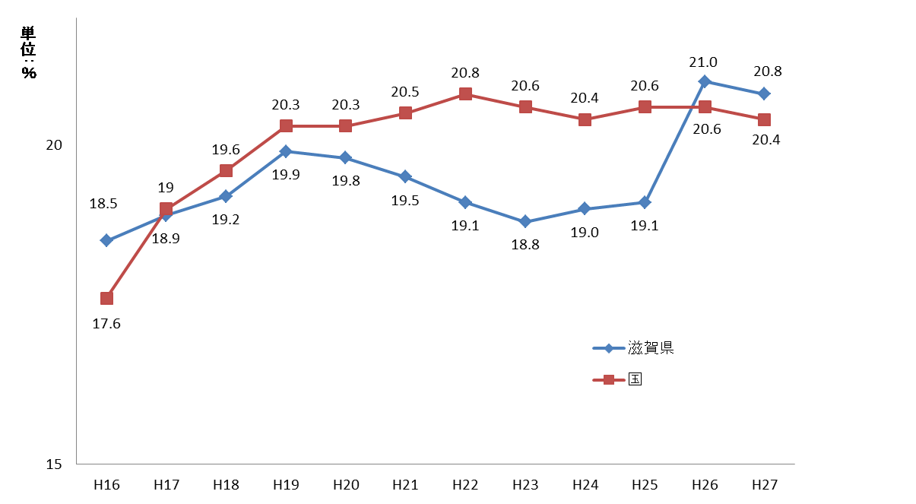

４ 市町別のごみ搬入量内訳について
搬入されるごみのうち約7割が生活系のごみとなっています。
生活系ごみ搬入量は平成22年度から平成25年度までほぼ横ばいで、平成26年度以降減少傾向にあります。
また、事業系ごみ搬入量は平成23年度から平成25年度まで増加傾向にありましたが、平成26年度以降減少傾向にあります。

図表５ 県内の生活系ごみと事業系ごみの搬入量の推移
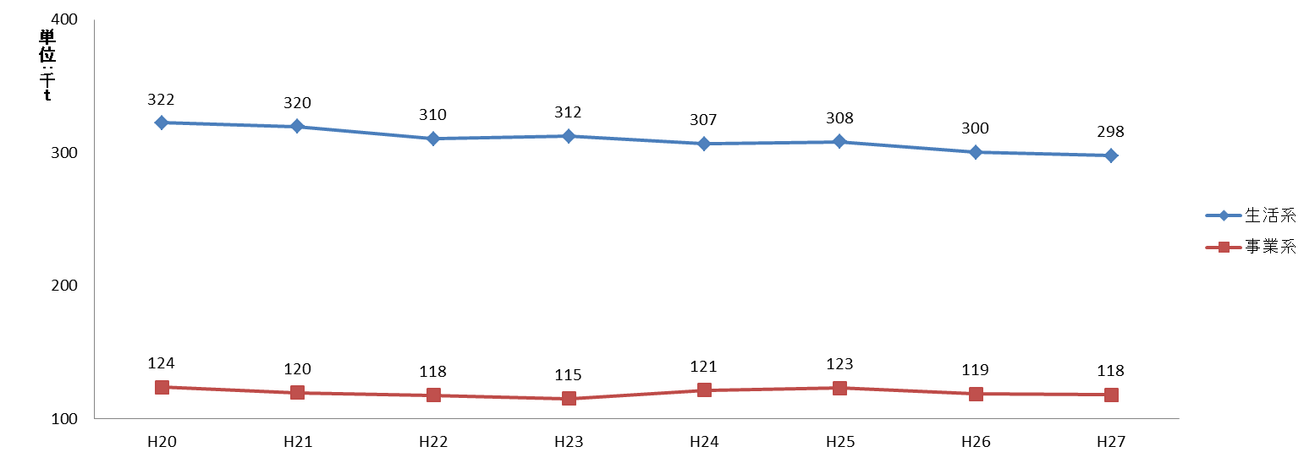

図表６ 市町別ごみ搬入量の比率(平成27年度)

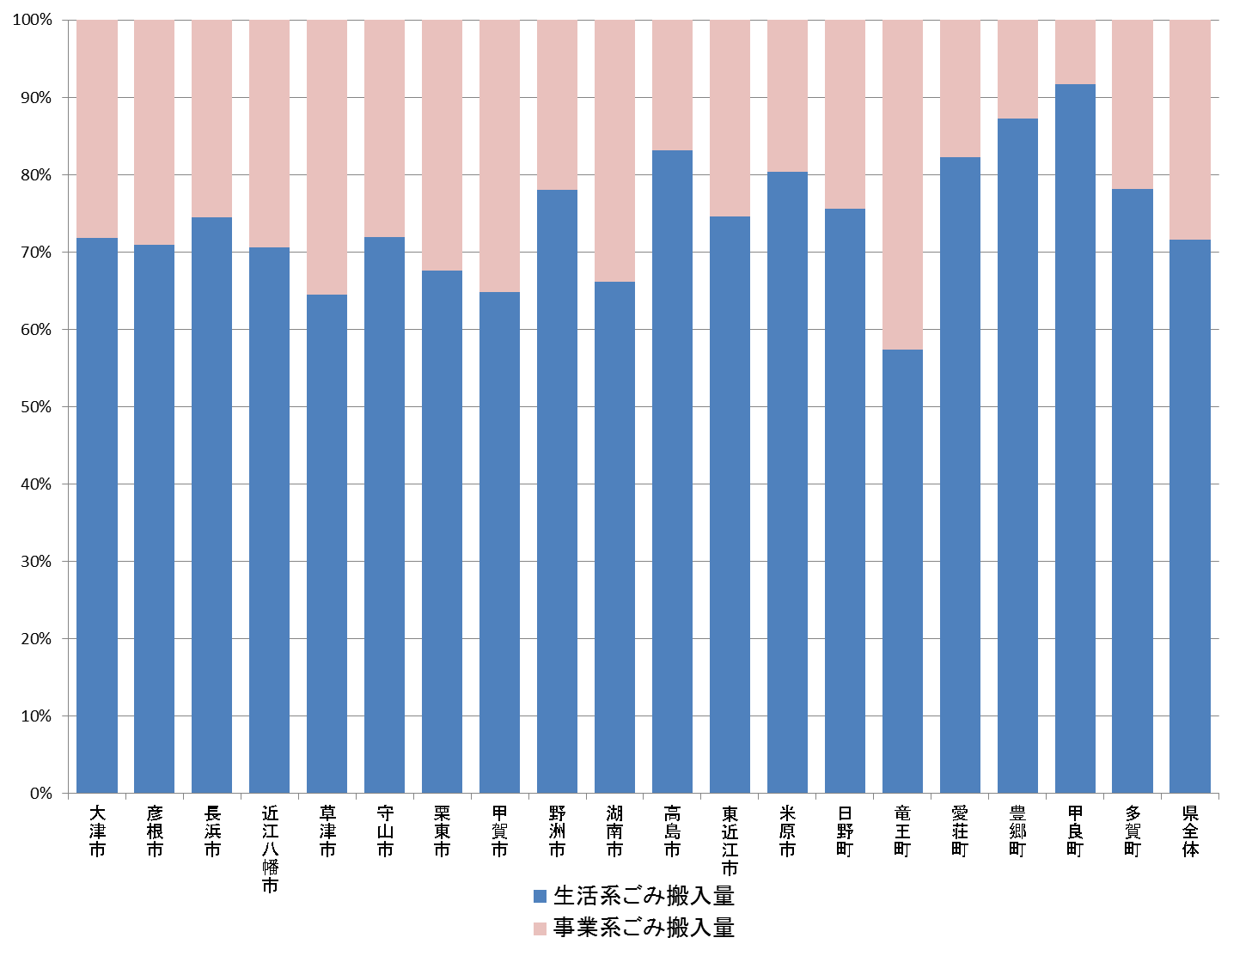

５ 滋賀県廃棄物処理計画目標等の達成状況
滋賀県廃棄物処理計画では、一般廃棄物に関する計画を確実かつ効果的に進めるために、定量的な以下の目標等が設定されています。

図表７ 滋賀県廃棄物処理計画目標等と実績
( )内は外国人人口を含まない場合

なお、平成27年度の一般廃棄物の内訳と実績状況は以下のとおりです。

図表８ 一般廃棄物処理の概念図（平成27年度）

